Тема непосредственно-образовательной деятельности:
«Петушок и бобовое зернышко»

Возраст детей:
4-5 лет

Цели:
Всем вместе найти способ, чтобы спасти петушка, который попал в беду.

Задачи:
- закреплять навыки порядкового счёта,
закреплять навыки о цвете;
- развивать внимание, логическое мышление, речь,
творчество, воображение;
- развить чувство коллективизма;
- прививать чувство заботы об окружающих;
- учить сопереживать чужому горю;
- воспитывать интерес к художественной литературе;

Реализуемые образовательные области:

- здоровье;
- безопасность;
- социализация;
- труд;
- познание;
- коммуникация;
- чтение художественной литературы;

Оборудование:

- магнитный лабиринт;
- «кочки на болоте»;
- тактильная игра «Пощупай рукой, определи ногой»
- мягкие кирпичики LEGO Soft;
- «винтовые цветочки»;
- игрушка курица;
- письмо;
- иллюстрации;

Предварительная работа:

- беседа о семье петушка: петушок – курица –
цыпленок – по фотографиям, которые принесли дети из
дома.
- чтение английской сказки, переведённой С. В.
Михалковым, «Три поросёнка»;
- чтение русской народной сказки «Петушок и бобовое
зернышко»;
- рисование петушка;
- лепка корзинки для бобов;
- игра драматизация сказки;

Ход совместной деятельности:

Ребята, что-то курочка наша загрустила. Что с ней случилось?.... Ой, а у нее письмо (чтение содержания):

Дорогие ребята!
Пожалуйста, помогите. Мой Петушок торопился и подавился бобовым зернышком. Спасите его!!!

Ребята, а что мы можем сделать? (найти масло)
А можно ли торопиться во время еды? (нет)
Мы поможем петушку? (да)

Чтобы помочь ему, нам нужно попасть в сказку при помощи специального прибора: Лабиринта времени.
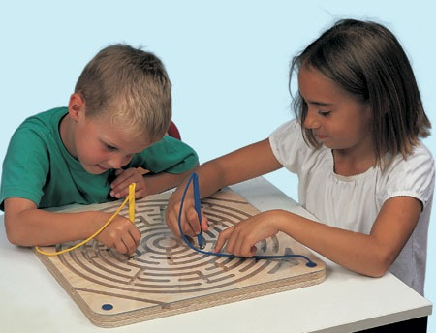

И вот мы в сказке.
Куда же мы отправимся? (к кузнецу)
А кто это такой и чем занимается? (человек, который
обрабатывает металл)
А где его можно найти? (в кузнице)
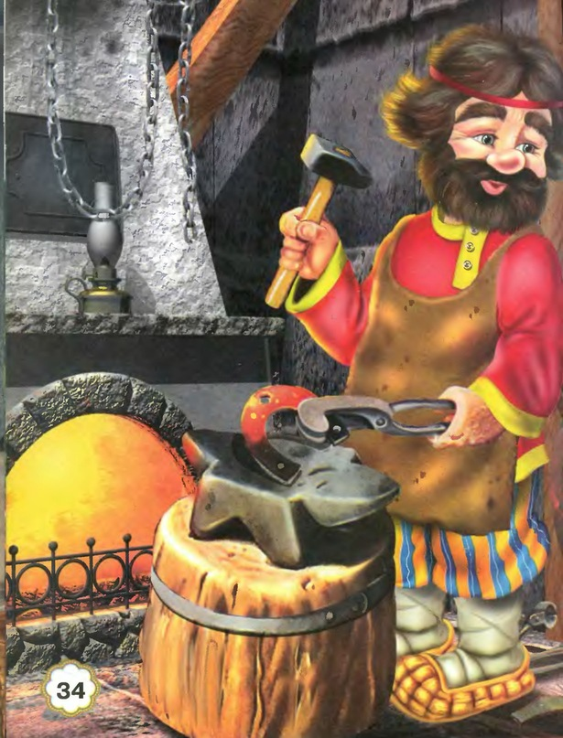

Зачем мы к нему пойдём? (за косой)
А она нам для чего? (для хозяина, который накосит травы
для коровки)
Ой, какой же беспорядок, кузнец не может найти все свои материалы. Давайте поможем!
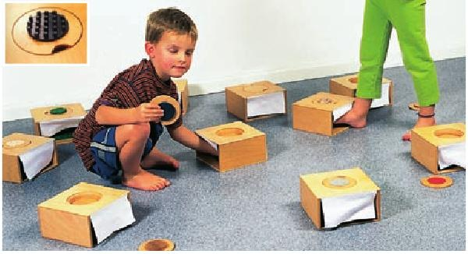
А что нужно делать, что бы не было беспорядка? (всегда
класть вещи на свои места)
Сколько ящиков мы собрали? (10 - идет порядковый счёт)
Теперь у нас есть коса, которую мы должны куда-то отнести. Что-то я забыла, кому? (хозяину)
Ой, на пути широкая речка.
Как же нам её перейти? (по камням).
А сколько камней в речке? (10- идет порядковый счёт)
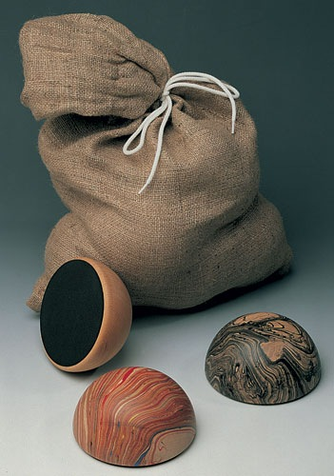

А вот и хозяин.
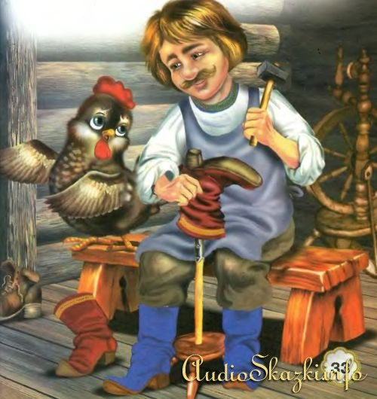

Но ему никак не добраться до луга, где растёт сочная, вкусная трава.
Для чего она нам? (для коровы)
А как хозяин даст нам траву? (накосит косой)
Ну, что ж, поможем добраться хозяину до луга? (да)
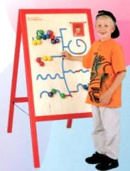

Сколько жёлтых, красных, зелёных шаров в верхнем левом углу, сколько всего шариков?
Вот мы и помогли хозяину и получили, свежую траву. Нам нужно торопиться, чтобы скорее спасти петушка.
Но куда? (к корове)
А вот и она.
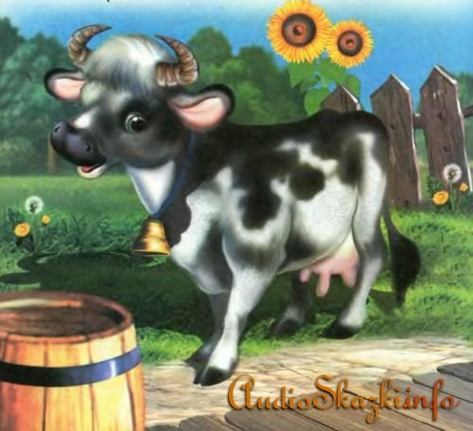

Она нуждается в нашей помощи. Её нужно накормить.
Вы знаете как? (переставить цветочки)
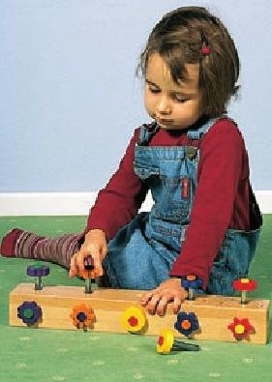

Корова съела и дала нам молока.
Может, мы его выпьем? (Нет, оно нужно для изготовления
масла)
А что еще можно сделать из молока? (кефир, творог, сыр ...)

Физминутка:

Петушочек встрепенулся,
Раз нагнулся, два нагнулся,
Крыльями похлопал,
Ножками потопал,
Шею вытянул, согнул
И по улице шагнул.

Вот мы и пришли к хозяйке
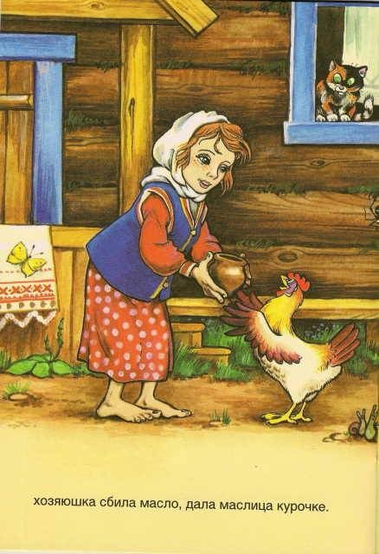

Но, что-то она очень грустная?
По ошибке серый волк сдул её домик, а не домик 3-х поросят.
Сколько домиков серый волк сдул? (2)
Давайте поможем? (да)
Будем с Вами строителями.
Кто это такие? (люди, которые строят дома)
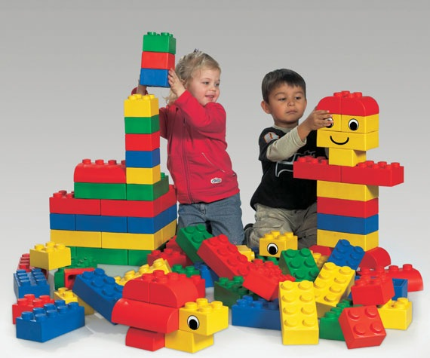

Ну вот, принимай, хозяйка, дом.
Какой он? (новый, высокий, красивый)
За это хозяйка нас отблагодарила – дала масла.
Можем теперь отправимся в магазин за булкой для бутербродов с маслом? (нет, масло нужно петушку)
Нужно срочно отправляться в садик из сказки.
Но как? (при помощи лабиринта времени)

Радостная курочка благодарит детей (шоколадными
яйцами)
Кто спас петушка?
Должны ли мы помогать друг другу в трудную минуту?
Как?
Вам жалко петушка?
Что нельзя делать во время еды?
Что полезно петушку?

